**Quản Lý Nhà Trọ**

**Yêu cầu:**

Mô hình Client – Server

* ***Client***
* Giao diện người dùng
* Tương tác chức năng
* Thêm sửa xóa
* ***Server***
* Kết nối – cập nhật CSDL
* Nhận yêu cầu và phản hồi yêu cầu cho Client
* Sử dụng bởi nhiều chtr Client (multi Client – Server)
* Thêm sửa xóa người thuê trọ

**Server**

1. **Chức năng**

* Hiển thị thông tin phòng ở (số phòng còn lại trên hệ thống)
* Đăng ký phòng
* Cấp tài khoản
* Nhận đăng ký ghi vào CSDL
* Tính tiền sau 1 tháng client đăng ký vào ở ghi vào CSDL
* Thông báo tính tiền đến từng Client
* Nhắn tin tới Client

**Client**

1. **Chức năng**

* Đăng ký sử dụng internet
* Ghi số nước
* Ghi số điện
* Nhắn tin tới Server

Hệ thống tự động ghi nhận ngày đăng ký vào ở (sau khi xác nhận đăng ký thành công)

**Thiết kế Cơ sở dữ liệu**

**Client**

ID_Client

Name_Client

CMND

DOB

Sex

Address

Phone

**Contract**

ID_Contract

ID_Client

Date_Enroll

Date_End

ID_Room

Status

**Bill**

ID_Room

ID_Contract

Date_Note

Electric

Water

Internet

Money_Room

Cost

**Room**

ID_Room

Room_Title

ID_Type

**Type_Room**

ID_Type

Title

Money

amount_people

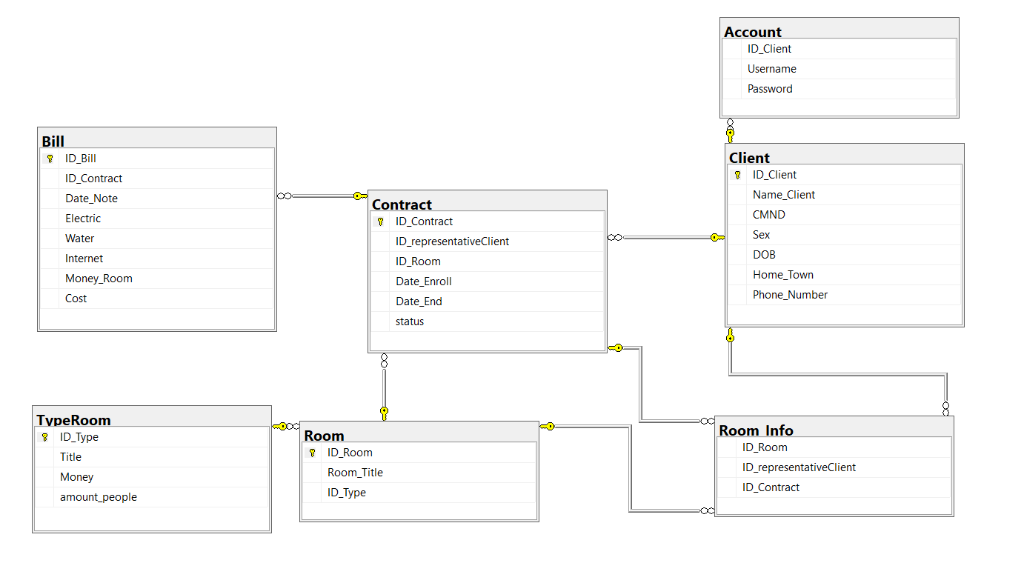

Tầng trệt

|  |  |  |
| --- | --- | --- |
| P01 | Hàng Lang | P09 |
| P02 |
| P03 |
| P04 |
| P05 | P10 |
| P06 |
| P07 |
| P11 |
| P08 |